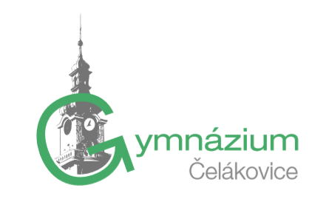
Gymnázium, Čelákovice, J. A. Komenského 414
Fakultní škola Filozofické fakulty
Univerzity Karlovy v Praze

ZÁPIS ZE 3. ZASEDÁNÍ ŠKOLNÍHO PARLAMENTU

Datum konání: 14. prosince 2023

Projednané body:
- Setkání ve vánočním čase – poděkování za organizaci akce
- Návrhy na řešení problému nepořádku ve třídě 311 – rozpis služeb, otevření prostor v čase od 5. – 7. vyučovací hodiny
- Projekt Hrdá škola - Dobrý skutek (využití vybraných finančních prostředků při Setkání ve vánočním čase)
- Možnost instalace jídelního automatu do prostor školy - https://www.freshpoint.cz/, zrušeno (nevyhovuje vyhlášce)
- Organizace Dne otevřených dveří – 16. 1. 2024, vytvoření seznamu dobrovolníků, kteří budou po škole provázet
- Problematika chlapeckých WC u 347 – zástupci sexty zajistí dohled nad pořádkem

